教育部2019年第十三届“西门子杯”中国智能制造挑战赛

全国初赛华南二分赛区竞赛通知

- 竞赛日程
活动 | 赛项组 | 日期 | 时间 | 地点
报到 | 所有参赛师生 | 7月14日 | 15:00-20:30 | 图书馆一楼  （培训与开发中心）
开幕式、  抽签 | 各队参赛师生代表 | 7月15日 | 10：00—10：30 | 第一会议室
 | 抽签 | 7月15日 | 10：30 | 图书馆楼梯
 | 合影 | 7月15日 | 11：00 | 第一会议室
比赛 | 流程行业自动化 | 7月16日~7月18日 | 07:30-22:00 | 教学楼4-616
 | 离散行业自动化 | 7月16日~7月18日 | 07:30-22:00 | 教学楼4-609

- 报到流程
友情提示：所有赛项队伍请务必确保在报到日之前，设计方案均已在官网提交，并且本队指导教师已经审核通过。设计方案是初赛考核的一部分，也是一名优秀工程师的必备能力之一。方案审核没有通过的队伍，将无法报到参赛。
      - 报到处登记：
携带以下资料前往【报到处】登记报到，以下文件缺一不可，并按此顺序依次出示。
- 个人信息条码：手机出示。（纸质版更易识别）
- 学生证/教师证：原件或复印件出示，确认本人报到。（如遗失可用身份证）
- 保险单：覆盖参赛期间的综合意外险，向工作人员出示。
- 《免责声明》：官网下载，所有报到的参赛同学和指导老师仔细阅读后打印签，上交工作人员。
- 《法律声明》：官网下载，所有赛项参赛队官网下载仔细阅读后打印，由队长签字，上交工作人员。
- 报名表：打印签字并加学校/学院盖章。
说明：
- 个人信息条码：在官网个人主页的个人信息处截图，用于报到时登记和赛前检录。
- 学生证/教师证：报到时和正式比赛赛前检录时，原件或复印件出示，确认本人报到。（如丢失可用身份证代替）均需出示给工作人员核查信息。
- 保险单：保单打印件、复印件或者购买截图均可，必须显示个人信息和有效期。为了每位老师和学生的人身安全保障，所有参赛者请于赛前购买参赛期间的综合意外险，在报到时需出具保险单，否则不予注册。保险为能够覆盖参赛全程的综合意外险种。
- 《免责声明》：所有报到参赛的同学及指导老师，需官网下载后签字，上交工作人员。
- 报名表：通过官网个人主页下载后，指导老师签字，加盖有学校/学院的盖章。（官网没有的或者报名表没有信息的个人将无法参赛。注意，报名表请妥善保存，总决赛报到时还需要出示）
- 《法律声明》所有赛项，参赛队伍官网下载后仔细阅读，并由队长签字，上交工作人员。
- 原则上必须本人报到，不可以代替签到。

      - 上机练习至比赛期间往返交通与食宿等费用，由参赛队伍自理。
      - 各队伍可以自行通过官网“赛题资料”处下载各赛项《初赛竞赛规则》等资料，“通知动态”处下载分赛区初赛的抽签、评奖、仲裁、晋级规则。提前了解比赛规则与流程。
- 资料领取：
- 《竞赛手册》：内含参赛赛程安排，参赛指南等重要信息，请务必妥善保管。
- 胸牌：竞赛期间所有人必须全程佩戴方可出入赛场，没有胸牌的个人不允许进入赛场。（建议拍照保存电子版留存）
- 视分赛区情况自行补充
- 分赛区联系方式
学校地址 | 学校名称：广西大学行健文理学院  入校建议： 快环北二 门。  详细地址：广西南宁市秀灵路75号
QQ群 | QQ群号：702411353  入群备注：学校简称-真实姓名  入群时间：请各位老师和同学在 6 月 25 日前入群。
联系人 | 姓名：义琦 电话：13978840425 QQ号：809074489
 | 姓名：陈星宇 电话：13978873230 QQ号：38196120

- 食宿预约安排
食宿自行解决。
住宿推荐信息参考附件2，推荐住宿地点方圆300米范围内有大量餐饮店和便利店。

- 校园引导图
从推荐住宿地点到校区的路线：乘坐B14路公交车从行健文理学院站下车后，往东走大约250米，由北二门进入行健文理学院。前往各个区域的路线已在图中用箭头标示：
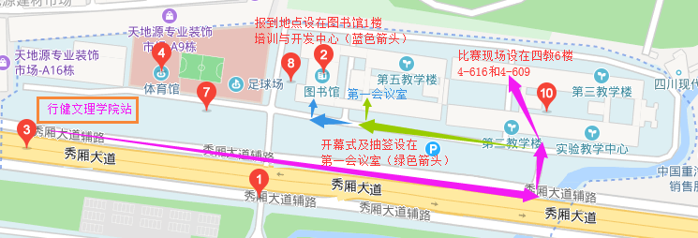
（请点击图片，使用图片预览功能查看大图）

附件1 ：2019年CIMC 华南二 赛区参赛回执单
参赛学校
队伍信息 | 队伍编号
 | 赛项与组别
 | 第一指导教师所在学院 |  |  | （务必完整填写学院的官方全称，且与官网一致）
队伍名单 | 姓名 | 性别 |  | 学院名称 | 联系电话 |  | 宿舍预订日期 |  | 其他
第一
指导教师
指导教师
队长
队员2
队员3
到达赛区日期时间
住宿安排 | 人员 |  | 电话 |  |  | 住宿地点 |  | 住宿日期
发票抬头 | 请务必保证抬头名称准确
备注 | 7月8日22:00前，将以下文件以附件形式发送至分赛区组委会邮箱：1195053536@qq.com，邮件名:CIMC -学校名称-队伍编号-初赛回执。  - 附件1参赛回执单（文件命名：CIMC–队伍编号-初赛回执）  - 附件2校徽png（文件命名为：学校名称-校徽）

注意：
1、本表格每支参赛队填写一份，若一所学校有多支参赛队则须填多份。
2、请参赛队伍务必在7月8日之前发回该参赛回执。7月8日之前未提交该回执的队伍视为弃赛。
附件2 ：住宿参考信息
广西大学东门附近有大量酒店可供住宿，距广西大学行健文理学院赛场1.3公里，交通便利。参见下表：
酒店名称 | 星级 | 房型 | 价格 | 地址 | 备注
四季酒店 | 经济型 | 商务单/双单人间  （有电脑） | 周五-周六 288元 | 广西南宁市秀灵路71号  (0771)4866166 | 距离广西大学东门10米
 |  |  | 周日-周四 268元
 |  | 标准单/双单人间 | 周五-周六 158元
 |  |  | 周日-周四 138元
状元坡大酒店 | 三星 | 商务单/双单人间  （含早餐） | 219元 | 广西南宁市秀灵路77-1号  (0771)5758088 | 距离广西大学东门60米
 |  | 标准单/双单人间  （含早餐） | 138-160元
南安商务酒店 | 经济型 | 商务单/双单人间 | 非会员价 228元  会员价 228元 | 广西南宁市秀灵路62号  0771-2208999 | 距离广西大学东门100米
 |  | 时尚单/双单人间 | 非会员价 248元  会员价 208元
旅程酒店 | 经济型 | 商务单/双单人间  （有电脑） | 100 | 南宁西乡塘区秀厢大道西2号0771-2381678 | 距行健文理学院北二门步行约6分钟（距赛场较近，但附近没有餐饮）

以上信息仅供参考。
除列表提供的信息外，该区域还有不少的经济型酒店可供选择，请使用百度地图、携程、去哪儿等APP查看。

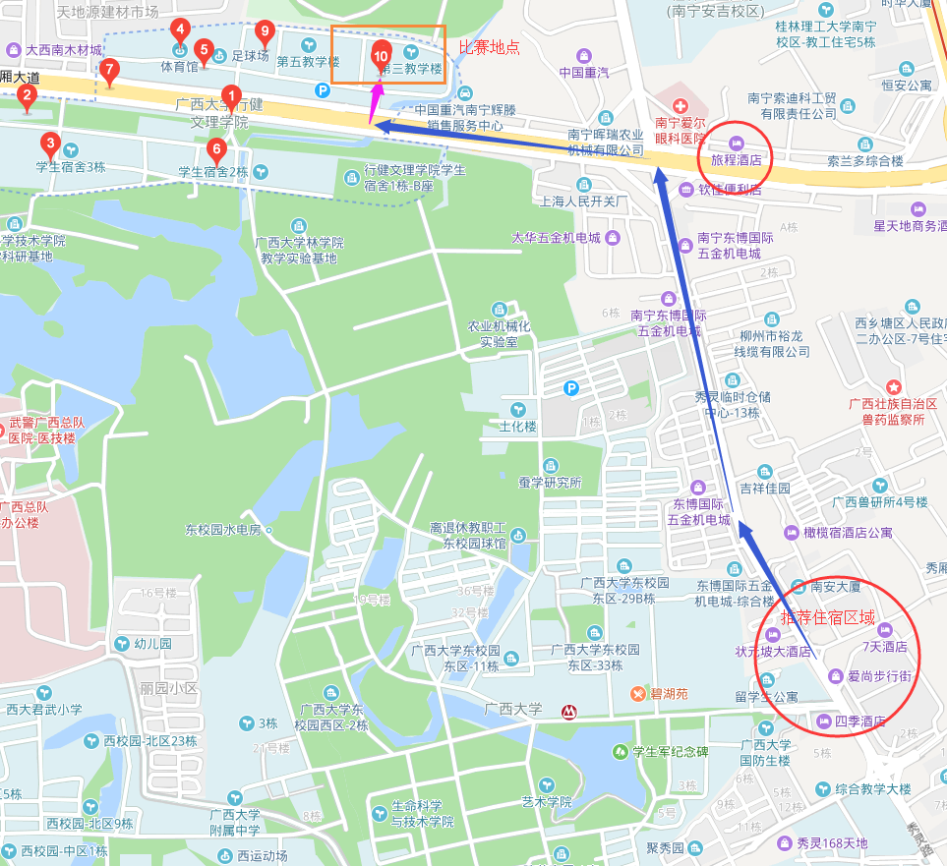
（请点击图片，使用图片预览功能查看大图）
附件3 乘车路线
（一）前往广西大学东门（推荐住宿区域）
（1）乘坐高铁
在南宁站/南宁东站下车，前往广西大学东门：乘坐地铁一号线（开往石埠方向）到白苍岭站（D出口出站），往北步行400米左右，在秀灵路南站上车，乘坐803路 (或 b14路 71路 72路 31路 62路 )至广西大学东门站下车。
（2）乘坐飞机
下机后，乘坐机场大巴到民航饭店，再按（1）款方式乘坐地铁及公交车。
※以上乘车方案仅供参考，具体以地铁以及公交车站牌的路线为准。
（二）前往广西大学行健文理学院（比赛地点）
可直接打车，或在广西大学东门站乘坐b14路公交车到行健文理学院站下车。
（三）行健文理学院站（公车站）到比赛现场路线
参见“五、校园引导图”部分。

广西大学行健文理学院
2019年6月24日

